Histórico dos incêndios no PR.
1963 – PARANÁ EM FLAGELO
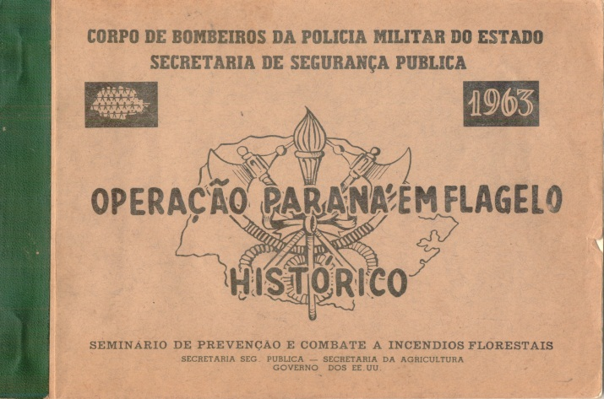
Agosto de 1963
Pós geada negra
Geada + estiagem + queimadas para limpeza
Consequências
- 110 mortes
- 5,7 mil famílias atingidas
- 8 mil imóveis
- 128 cidades atingidas
- 20 mil hectares de plantações
- 500 mil hectares de florestas nativas
- 1,5 milhões de hectares de campos e matas secundárias

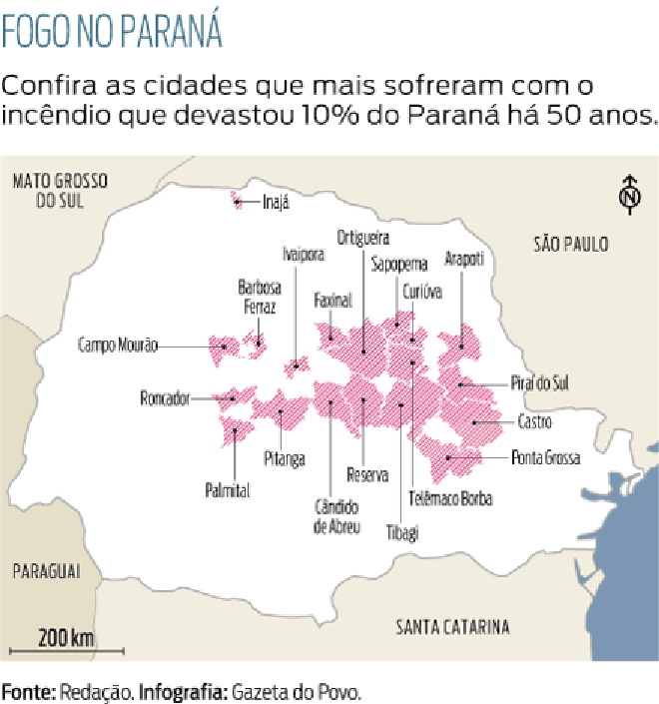Fonte: Gazeta do Povo

Fonte: SYSBM
7602 incêndios em vegetação de janeiro até hoje 2018

Como nasceu o PREVINA.
Após a tragédia o Estado começou a repensar estratégias para que eventos como este não acontecessem novamente. Investe principalmente em treinamentos e capacitação do Corpo de Bombeiros Militar do Paraná. Com os investimentos em capacitação o Estado do Paraná se tornou, inclusive, referência nacional a nível de incêndios florestais.
Detentor, então, destes conhecimentos, de causas e consequências dos incêndios é impensável deixar que aconteçam novamente. É preciso informação e é preciso ação.
Dentro deste contexto, durante a realização do Curso de Combate Incêndios Florestais do Corpo de Bombeiros Militar do Paraná, no ano de 2015, iniciaram-se tratativas entre o IAP e Corpo de Bombeiros para a produção de Planos de Proteção de Incêndio focando-se nas Unidades de Conservação Estaduais. Durante este trabalho, foi observada a necessidade de padronização de procedimentos e de unificação de dados confiáveis sobre o tema, de maneira que a proteção à fauna e flora destes locais pudesse ser garantida.
Com isto, foi definida a necessidade de Planos de Proteção para as Unidades de Conservação do Paraná que abrangessem os aspectos relacionados à preservação das espécies nativas de fauna e flora, bem como abrangessem a proteção à população, principalmente aquela que reside nas proximidades das UCs.
Com isto foi composto um grupo de trabalho com representantes de diversas instituições de governo e entidades da sociedade civil organizada que já participavam como voluntários de ações de combate a incêndio florestal: Defesa Civil Estadual, Corpo de Bombeiros, Instituto Ambiental do Paraná, Batalhão da Policia Ambiental, SANEPAR, Federação Paranaense de Montanhismo através de sua Brigada Voluntária de Combate a Incêndios Florestais, e Associações de Moradores lindeiros às Unidades de Conservação. Assim, com o conhecimento particular de cada uma das partes sendo compartilhado, pôde-se estabelecer a discussão e trazer o direcionamento para as ações que deveriam ser tomadas com o intento de criar uma estrutura de proteção para as áreas das Unidades de Conservação.

Funcionamento do PREVINA
Decreto 10859/2018

Art. 2º O PREVINA se destina a promover medidas de prevenção e resposta nas Unidades de Conservação Estaduais, no que se refere aos incidentes envolvendo Incêndios Florestais.

Art. 3º Os Órgãos de Governo participantes do PREVINA são:
I –Instituto Ambiental do Paraná (IAP);
II – Secretaria de Estado de Segurança Pública (SESP), por meio da Polícia Militar do Paraná, com representantes do Corpo de Bombeiros, do Batalhão de Polícia Militar Ambiental e do Batalhão Policial Militar de Operações Aéreas;
III – Casa Militar (CM), por meio da Coordenadoria Estadual de Proteção e Defesa Civil (CEPDEC).

Art. 4º O PREVINA contará com uma Coordenação Estadual que será composta por representantes dos Órgãos de Governo indicados no art. 3º.

Art. 5º São objetivos do PREVINA:
- estabelecer procedimentos para a proteção das Unidades de Conservação Estaduais do Paraná no que se refere a incêndios florestais;
- promover integração entre os órgãos envolvidos nas ações de atendimento e prevenção a incêndios florestais, com a participação, no que couber, da sociedade civil organizada e da iniciativa privada;
- elaborar Planos de Proteção Contra Incêndios Florestais para todas as Unidades de Conservação Estaduais;
- implementar estrutura de resposta a incêndios florestais nas Unidades de Conservação Estaduais;
- promover medidas estruturais e não-estruturais visando a prevenção dos incêndios florestais;
- capacitar equipes envolvidas no atendimento a incêndios florestais;
- promover o envolvimento dos segmentos da sociedade civil organizada.

A importância do PREVINA na estrutura da Defesa Civil.
O órgão central deste sistema é a Coordenadoria Estadual de Proteção e Defesa Civil- CEPDEC, que é responsável por articular as ações a nível estadual para o desenvolvimento das ações antes, durante e após o acontecimento de um desastre.

Há, ainda, um nível regional de coordenação ligado à CEPDEC, as Coordenadorias Regionais de Proteção e Defesa Civil - CORPDECs, que devem articular essas ações a nível regional.
Além dos planos, também foram desenvolvidas ações para o estabelecimento de uma estrutura de acionamento e mobilização dos envolvidos que garanta o rápido emprego das equipes de combate, proporcionando maior eficiência no combate e possibilitando maior proteção para a população de maneira geral, além de aumentar o índice de proteção à fauna e flora destas unidades.
Ainda assim, para que os objetivos do programa sejam alcançados de maneira satisfatória é fundamental a interação entre as entidades envolvidas, tanto governamentais quanto sociedade civil organizada. A interação entre os órgãos governamentais deve se realizar de maneira sinérgica, onde cada instituição saiba de suas responsabilidades e obrigações a serem cumpridas, bem como as metodologias e protocolos a serem executados, principalmente no que diz respeito a investimentos financeiros e emprego de funcionários públicos nas atividades. Havendo este entendimento das partes, a ampliação do programa torna-se natural. Podendo, deste modo, ser realizada a equipagem e o treinamento contínuo para todos os envolvidos no programa, inclusive, para a sociedade civil organizada envolvida.
Com isto em mente, conhecendo toda abrangência dos riscos e vulnerabilidades do Estado a este tipo de ocorrências, conhecendo a diferença que uma resposta rápida e eficiente produz para a extinção de incêndios deste porte, e conhecendo a aproximação cada vez maior da população em atividades de aventura, temos a convicção da necessidade de efetivar um Programa de Estado que eternize os esforços para a mitigação destes riscos e conscientize a população sobre eles.
É esta a proposta do PREVINA, que, estabelecido através de Ato Governamental que o crie e regulamente, possibilitará que estas ações assumam o prosseguimento esperado e a consequente ampliação sem obstáculos, de maneira a atingir todo o território estadual.
Esta proposta envolvendo órgãos do poder público e sociedade civil organizada é um modelo sem precedentes no território nacional. São medidas e ações de vanguarda quando o assunto é Incêndio Florestal em áreas protegidas, pelo planejamento, organização, mobilização, e estruturação dos agentes envolvidos.
Assim, o Paraná será, mais uma vez, referência nas atividades de Combate a Incêndios Florestais através das ações integrativas da sociedade, que cada vez mais fazem parte do nosso cotidiano, criando um modelo que poderá ser replicado por todo o território nacional.

